Humanités environnementales
Compte-rendu de la réunion du 14 juin

Chères et chers collègues,
Veuillez trouver ci-dessous le compte-rendu de la réunion du 14 juin 2019.

Avant toute chose, veuillez noter que la prochaine réunion aura lieu à Orléans, le vendredi 11 octobre 2019, à 14 heures.
Présents : José Serrano, Florent Kohler, Patricia Mauclair, Gilles Cloiseau, Geneviève Guetemme, Didier Boisseuil, Dominique Andrieu, Sébastien Moreau.
Invités : Loïc Bidault, François Priet, Sébastien Salvador
Table des matières
1) Intervention de Loïc Bidault 1
2) Intervention de François Priet, professeur de droit à Orléans 2
3) Intervention de Sébastien Salvador, directeur du département Géosciences – Environnement. 3
4) Discussion suivant les trois interventions : créer une structure autour des sciences de l’environnement. 3
5) Travail collectif à venir 4
Proposition de recherche de terrain 4
Proposition de dossier pour un numéro spécial de revue 4
Cadre conceptuel des 3 « R » 5
Tableau montrant l’implication disciplinaire dans chacun des 3 R 5

Point d’information : l’assemblée se met d’accord sur la date du 11 octobre prochain pour la prochaine réunion. Elle devrait avoir lieu à Orléans si suffisamment de collègues orléanais se manifestent.
Concernant le bilan de la réunion du 3 mai, les présents approuvent l’idée de création de DU et de mise en place d’une ligne de recherche fédératrice (voir dernier point).

1) Intervention de Loïc Bidault
Loïc Bidault est directeur du Conservatoire des Espaces Naturels des Pays-de-la-Loire, ancien directeur du Parc Naturel Régional Loire-Anjou-Touraine, membre de la commission des sites du Maine et Loire et membre du CNPN. Il a également été Directeur de la Protection de la Nature à la LPO. Enfin, c’est un ancien élève du CESA devenu Polytech, où il a été chargé de cours.
Loïc Bidault observe depuis quelques mois un frémissement dans l’opinion publique, vers une réelle prise en compte de la question environnementale. Il en veut pour témoin le mouvement « Nous voulons des coquelicots » lancé par Fabrice Nicolino. (https://nousvoulonsdescoquelicots.org/)
Le principal enseignement que tire Loïc de ses années d’activité environnementale, c’est que « la nature n’est pas notre culture » : le citoyen a beau être informé voire sensibilisé, le passage à l’acte (changement d’habitudes alimentaires ou de déplacement, acceptation de règles environnementales) est entravé par le fait que nous considérons la nature comme extérieure, déconnectée de nos vies et préoccupations. Il cite en exemple l’incroyable mobilisation qui a suivi l’incendie de Notre Dame de Paris, à comparer aux faibles moyens dégagés pour des cathédrales naturelles…
Les élus et les acteurs majeurs de la protection (ou destruction) environnementales, notamment les agriculteurs, vivent les règles comme des contraintes, l’environnement devenant lui-même, non un enjeu, mais une contrainte également. La réglementation est subie.
Une partie du problème vient du fait que ceux qui sont à l’interface de l’environnement et des politiques, c’est-à-dire nous, les scientifiques, tenons un discours déconnecté des réalités, et exposons comme allant de soi des réalités complexes.
L’un des moyens qui permettent de reconnecter les gens avec les enjeux environnementaux est d’aborder ceux-ci sous l’angle de la santé humaine ; par exemple le lien entre pesticides et cancers. Pour le reste, l’idée que la nature aurait une valeur intrinsèque est totalement étrangère à la manière dont on voit la nature, perçue plutôt sous l’angle utilitariste du loisir et du bien-être.
Il faut prendre en compte le fait que pour ceux qui ont connu l’éclairage à la bougie, les sols en terre battue et les toilettes au fond du jardin, l’idée de « progrès » a un sens très marqué, raison pour laquelle toute atteinte au degré de confort actuel est perçu comme un « retour en arrière » - pensons notamment aux toilettes sèches. Mais le cas du retour du cheval de trait illustre le fait qu’un « retour en arrière » peut être bien vécu, dès lors qu’il n’est pas contraint.
Selon Loïc, les SHS sont utiles à la cause environnementale lorsqu’elles intègrent les conseils scientifiques, les instances d’expertises ou consultatives. En effet, ce sont les SHS qui permettent de donner un sens aux mesures environnementales, en faisant le lien avec le social. Le débat est ainsi reposé en termes socio-environnementaux, et perdent ainsi leur caractère purement technique.

2) Intervention de François Priet, professeur de droit à Orléans
François Priet débute son exposé en relevant la phrase de Loïc, « la nature n’est pas notre culture ». Cette expression vaut pour le droit environnemental.
Dans ce domaine comme dans d’autres, le juriste joue le rôle « d’ensemblier », c’est lui qui articule la hiérarchie des normes.
Il observe qu’il existe un code pour l’environnement, et un autre pour le patrimoine, comme si le patrimoine n’était que culturel et que l’environnement n’en faisait pas partie.
L’intervention de François Priet, à notre demande, était axée sur l’opportunité de création d’un « parquet national environnemental », sur le modèle du parquet national financier créé pour lutter contre l’évasion fiscale. Les infractions en matière d’environnement sont assez clairement délimitées par une directive européenne de 2008 : ces infractions pourraient entraîner une saisine automatique du parquet.
L’intervention de François Priet figure dans le document joint à ce CR.

3) Intervention de Sébastien Salvador, directeur du département Géosciences – Environnement.
Sébastien présente le master hydrosystèmes et bassins versants, et présente un cas d’études, une recherche menée entre 2011 et 2016 concernant l’envasement inéluctable de l’étang du Louroux, en Indre et Loire. Cette étude était une réponse à une demande de la chambre d’agriculture. Or les chercheurs ont constaté une profonde défiance à leur égard, notamment de la part des agriculteurs craignant qu’on ne leur impose de nouvelles contraintes. C’est pourquoi la collaboration avec des SHS lui aurait semblé utile, afin de susciter davantage de participation locale. L’idée d’introduire des SHS dans les masters purement techniques (écologie, biologie, hydrologie) lui semble une bonne idée.

4) Discussion suivant les trois interventions : créer une structure autour des sciences de l’environnement.
Une discussion s’engage autour de l’opportunité de créer une structure ou entité (école ou institut) de sciences de l’environnement, incluant SHS et SVT. A noter que cette question a fait l’objet d’une réunion entre José Serrano, Florent Kohler, Isabelle Lajeunesse, Marion Amalric et Laure Cormier.
Les objectifs seraient :
- S’engager, chacun selon ses moyens et compétences, dans l’action en faveur de l’environnement.
- Créer un socle d’enseignements et de projets communs aux sciences de la vie et aux sciences humaines et sociales.
- Optimiser les complémentarités scientifiques dans le domaine de l’enseignement et de la recherche.
- Rendre visible et lisible l’offre de formation et de recherche dans le domaine des sciences (lato sensu) de l’environnement.
- Créer de l’attractivité grâce aux parcours croisés et aux possibilités de choix entre plusieurs spécialités
Du point de vue de la formation, on pourrait envisager les choses comme suit :
- Les masters existants peuvent être conservés tels quels, élargir leur périmètre, ou être repensés.
- Une première année propose un panel de disciplines regroupées au sein de blocs ou modules
  - Exemples: bloc socio-anthropologie/géographie; bloc écologie/biologie; bloc histoire/archéologie; bloc droit/éthique; bloc aménagement/cartographie; bloc arts/littérature
  - En 2e année, les étudiants peuvent choisir
    - OU un master 2 en écologie
    - OU un master 2 combinant écologie et un des blocs disciplinaires
    - OU un master 2 purement SHS
Mais il faut penser cette structure comme une entité groupant formation en master et doctorat et recherche collective. Il serait important de renforcer le côté recherche, afin de proposer un pôle doctoral conséquent (formation par la recherche). Il faut aussi créer des partenariats régionaux (ARB, PNR, DREAL, DDT, intercommunalités, associations) afin de multiplier les stages de terrain. Les stages de terrains permettent d’offrir de la main d’œuvre pour répondre à des appels d’offres. La recherche doit permettre de nouer des partenariats avec des instituts de recherche en France et surtout à l’étranger professeurs invités, conférenciers.
La discussion qui s’engage est animée. Faut-il à tout prix, alors que les membres de l’axe se connaissent à peine, se lancer dans ce type de projet, très ambitieux au vu de nos rares réunions ? On mentionne aussi le fait que beaucoup d’entre nous ont besoin de temps pour comprendre les enjeux environnementaux, aussi bien du point de vue de leur impact que du point de vue scientifiques. Des pistes sont évoquées comme la possibilité de faire une UE type « ouverture » pour apprendre à travailler ensemble. L’enjeu est aussi de cerner davantage l’apport novateur de l’axe pour dépasser la proposition d’une collection de cours.
Il est donc prématuré, à ce stade, de présenter un projet ficelé à la Présidence, un délai de concertation est nécessaire.

5) Travail collectif à venir
Ce point est une réponse partielle aux objections soulevées à l’idée de créer une entité dépassant les limites d’un axe MSH.

Proposition de recherche de terrain
Il nous faut nous entendre sur des modes de collaboration allant au-delà de réunions épisodiques. Une première idée émane de Sébastien Salvador et Sébastien Moreau. Il s’agit de proposer à la au PNR une participation sous forme de journées ou d’une école de terrain. L’idée est de travailler sur un cas concret, sur un territoire identifié, faire une analyse selon nos disciplines respectives et croiser nos regards.

Proposition de dossier pour un numéro spécial de revue
L’autre proposition, émanant de José Serrano et Florent Kohler, serait de proposer un dossier à une revue (la revue pressentie étant Nature Sciences Sociétés). Afin de coordonner nos propositions, nous suggérons que le dossier soit construit autour de l’articulation des concepts réhabilitation/reconnexion/restauration.
- Présentation de NSS : « La revue Natures Sciences Sociétés entend s’adresser à tous ceux qui s’interrogent sur les constructions des problèmes d’environnement et les politiques de recherche autour des changements globaux, de la biodiversité, de la sécurité alimentaire, des dynamiques territoriales et urbaines, des relations santé-environnement. Devant le foisonnement des productions scientifiques dans le domaine des relations entre les sociétés et leurs environnements et l’émergence de nouveaux dispositifs et arrangements institutionnels qui conduisent à globaliser et à réduire la manière dont les questions sont posées, la pensée scientifique, les concepts, les méthodes, les productions tendent à se standardiser. C’est en s’éloignant de points de vue strictement disciplinaires que Natures Sciences Sociétés interroge les « évidences » qui parcourent les démarches de recherche sur les questions environnementales, du développement durable à la résilience, de la gouvernance à l’approche écosystémique…, afin de partager une intelligibilité critique des rapports contemporains entre sciences et sociétés. »

Cadre conceptuel des 3 « R »
- La réhabilitation (réconciliation / sensibilisation)
- Consiste en réintégrer la nature comme acteur des sociétés humaines. En termes concrets, la réhabilitation est l’objectif qui consiste à mettre en évidence la dépendance de l’homme à l’égard de l’environnement et sa responsabilité envers lui. Il s’agit de reconstituer la capacité à voir et à valoriser ce qu’on a perdu l’habitude de regarder.
- La reconnexion (responsabilisation)
- Consiste en recréer du lien entre individus et l’environnement, en mettant en évidence la rupture que des siècles de naturalisme ont créé. Il s’agit de mettre en évidence tout ce qui nous unit au monde naturel pour constituer le « complexe biosocial »: dépendance, respect, responsabilité.
- La restauration (action)
- Consiste en élaborer un protocole d’étude et de collaboration avec les SVT visant à contribuer aux politiques de protection et de restauration environnementales

Tableau montrant l’implication disciplinaire dans chacun des 3 R
(il s’agit d’une ébauche, donc des cases sont manquantes et des choses sont à reprendre collectivement – je joins le tableau pour que chacun puisse le reprendre)
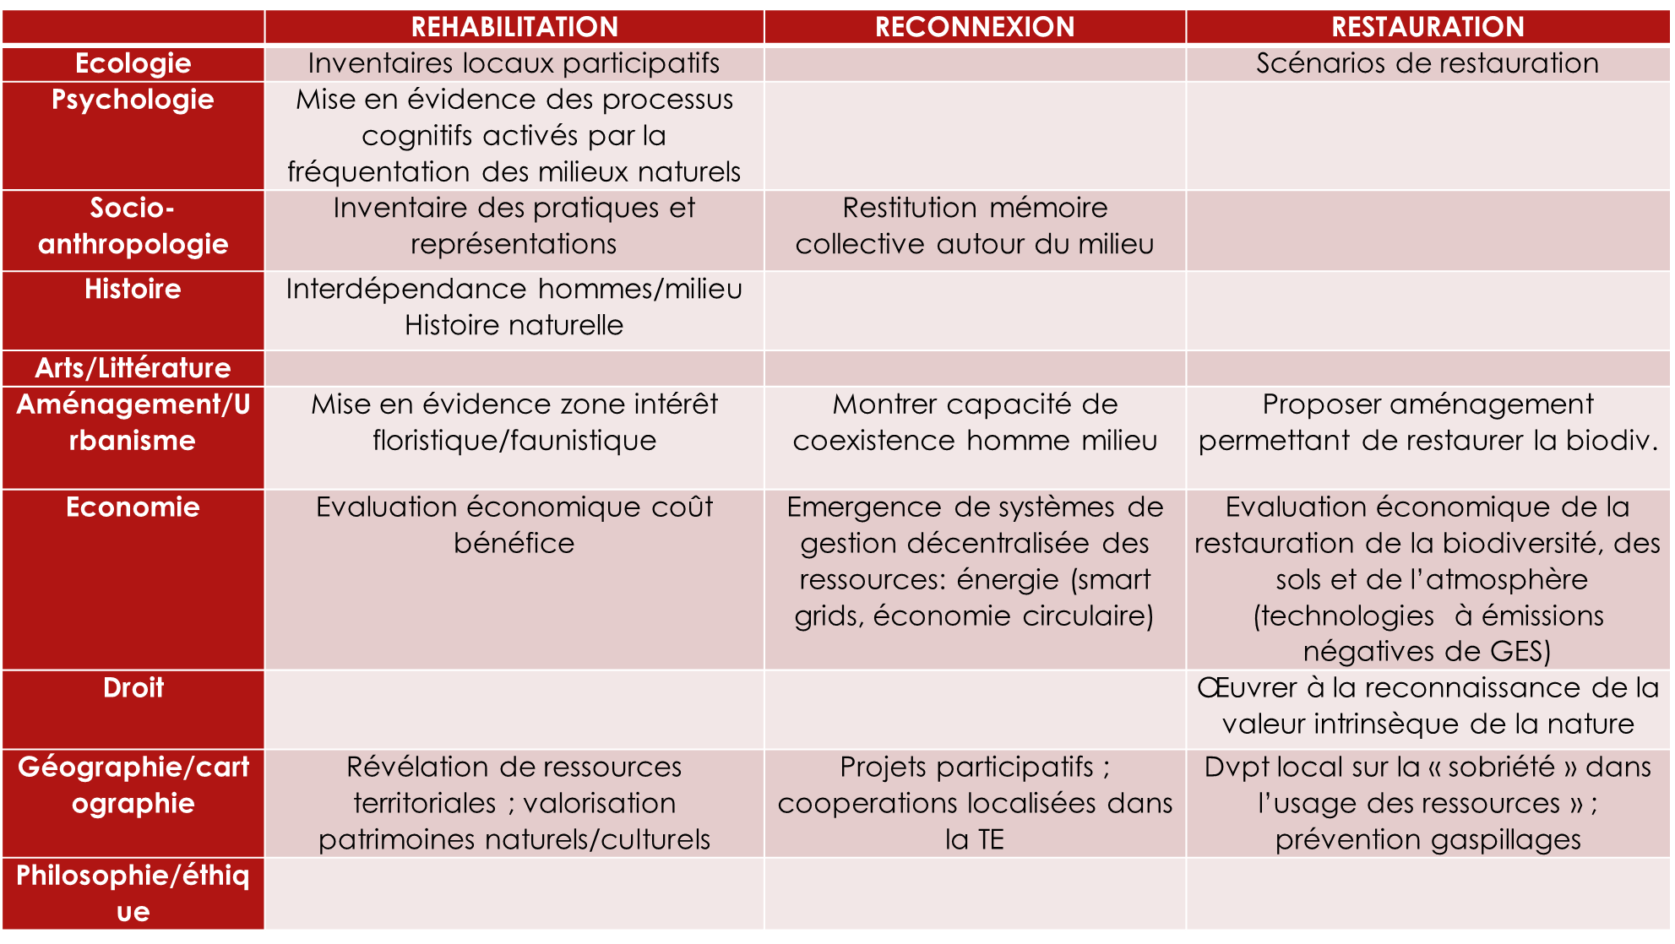

Concernant ce dossier, on peut :
- Soit envisager trois dossiers successifs sur chacun des trois R
- Soit un dossier en trois volet
- Soit un dossier où chaque article porte sur 1, 2, ou 3 concepts.
  - Importance de représenter la pluridisciplinarité: au moins un article pour chaque discipline.
  - Envisager des articles à deux ou trois mains.
Nous proposons d’en discuter de manière approfondie le 11 octobre. Il serait bon que chacun ait réfléchi à son positionnement dans le tableau ci-dessus afin que le dossier soit cohérent.

Nous pensons qu’un tel projet de publication permettra d’enrichir nos échanges en nous donnant un objectif concret.
La réunion s’achève à 17h.

